Metadonnées ASA (« perimetre_ASA.shp »)
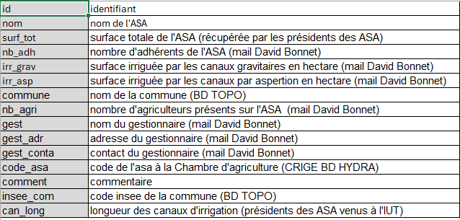
Métadonnées CANAUX (« canaux_perimetre_ASA.shp »)
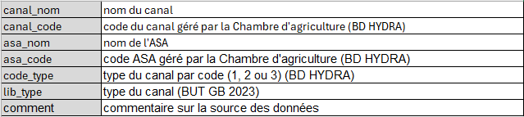
Source des DONNEES UTILISEES
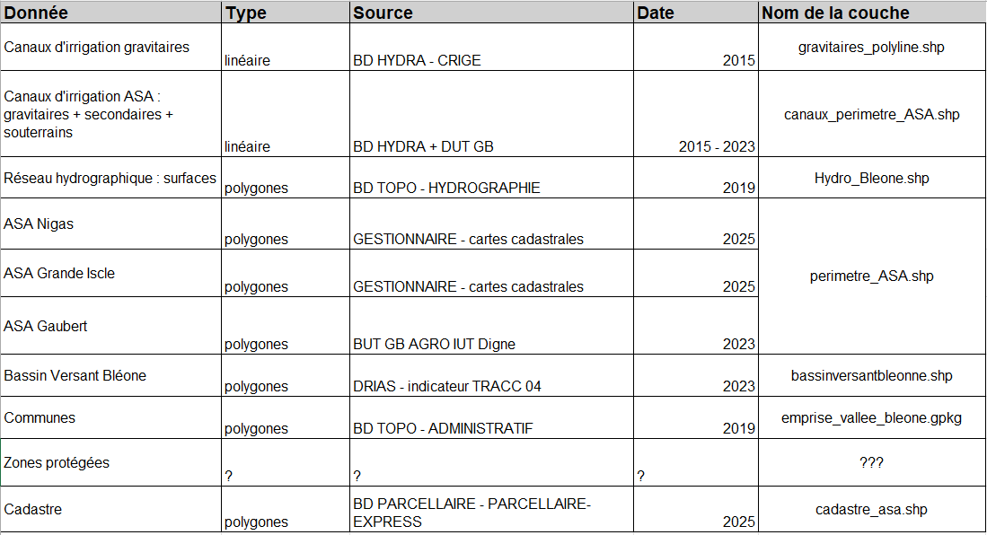

Traitement de données via FME
